Министерство образования и науки РФ

Федеральное государственное автономное образовательное учреждение высшего образования

«Уральский федеральный университет имени первого Президента России Б.Н. Ельцина»

Институт фундаментального образования  
Кафедра интеллектуальных информационных технологий

**Курсовая работа**

По дисциплине: "Основы WEB программирования"

На тему: " Проектирование и разработка сайта по продаже услуг"

Пояснительная записка

Руководитель _____________________________________ Свинцов Д.В..

(подпись преподавателя)

Студентка _____________________________________ Отставнова М.А.

(подпись студента)

Группа ФО-331002

**Содержание**

Введение 3

1. Описание проекта 4

2. Обзор выбранных технологий для реализации проекта. 5

2.1. Pyramid 5

2.2. SQLAlchemy 6

2.3. Язык программирования Python 6

3. Обоснование проекта 8

4. Инструкция пользователя 9

4.1. Инструкция программиста 11

4.2. Установка 11

4.3. Запуск 11

4.4. Инициализация 11

4.5. Описание моделей 11

4.6. Описание ключевых функций 11

Выводы 13

Список литературы 14

# Введение

Internet развивается довольно стремительно. Быстро растет количество изданий, посвященных Сети, что предвещает широкое ее распространение даже в далеких от техники областях. Internet превращается из большой игрушки для интеллектуалов в полноценный источник разнообразной полезной информации для любой категории пользователей.

Через десять лет, по прогнозам специалистов, около 50 процентов семей (безусловно, пока лишь в развитых странах) будут использовать его ежедневно. Телевидение и радиоприемники не будут заменены компьютерами, но будут иметь мощный процессор, большую память и фактически сами станут в некотором отношении компьютерами.

Каждый из нас уже сейчас может сделать свой вклад в развитие Internet. Для этого достаточно создать свой веб-сайт и разместить его в Сети. Именно поэтому WEB был выбран в качестве целевой платформы.

# Описание проекта

**Задача:** Создать для конечного пользователя удобный и простой сервис по предложению услуг. С помощью данного сервиса у пользователей появиться возможность размещать или находить объявления о предоставлении различных услуг.

Сервис должен содержать:

* Регистрацию пользователя.
* Поиск объявлений.
* Хранилище объявлений.
* Возможность добавления собственных услуг.
* Сортировка всех услуг

**Цель:** приобретение и развитие навыков web-разработки на практике.

# Обзор выбранных технологий для реализации проекта.

## Pyramid

Pyramid (англ. Pyramid - пирамида) - программный каркас (фреймворк) для разработки веб-приложений с открытым исходным кодом, написанный на языке Python в рамках проекта Pylons.

Основными «изюминками» Pyramid являются:

* Возможность написать приложение в одном файле;
* Конфигурация, основанная на декораторах;
* Формирование URL на ресурсы;
* Обслуживание запросов на статические файлы;
* Панель инструментов для отладки приложения прямо в браузере;
* Гибкая настройка отладки;
* Дополнительные модули;
* Виды (view) на основе как классов, так и функций;
* Конфигурирование файлов-ресурсов (assets), то есть, файлов проекта, не являющихся файлами с исходным кодом на Python;
* Расширяемые, взаимозаменяемые шаблоны (template);
* Система событий;
* Кэширование HTTP;
* Встроенная поддержка сессий;
* Виды для исключений;
* Нет необходимости в одиночках (singleton);
* Предикаты видов и множественные виды для маршрута (route);
* Управление транзакциями, в том числе при работе сразу с несколькими базами данных;
* Расширяемость конфигурации через механизм включения (include);
* Гибкая, расширяемая аутентификация и авторизация;
* Возможность обхода (traversal) дерева ресурсов;
* Автоматизация повторяющейся конфигурации;
* 100 % покрытие кода тестами;
* Поддержка пользователей (особенно начинающих) силами сообщества;
* Высокая документированность;

## SQLAlchemy

SQLAlchemy - это программное обеспечение с открытым исходным кодом для работы с базами данных при помощи языка SQL. Оно реализует технологию программирования ORM (Object-Relational Mapping), которая связывает базы данных с концепциями объектно-ориентированных языков программирования. SQLAlchemy позволяет описывать структуры баз данных и способы взаимодействия с ними прямо на языке Python. SQLAlchemy реализована в виде пакета для Python под лицензией MIT, а значит возможно ее использование в проприетарном ПО.

SQLAlchemy была выпущена в феврале 2006 и быстро стала одним из самых распространенных инструментов ORM среди разработчиков на Python. SQLAlchemy обладает несколькими областями применения, которые могут использоваться как вместе, так и по отдельности. Его основные компоненты приведены ниже.

## Язык программирования Python

Python — высокоуровневый язык программирования общего назначения, ориентированный на повышение производительности разработчика и читаемости кода. Синтаксис ядра Python минималистичен. В то же время стандартная библиотека включает большой объём полезных функций.

Python поддерживает несколько парадигм программирования, в том числе структурное, объектно-ориентированное, функциональное, императивное и аспектно-ориентированное. Основные архитектурные черты — динамическая типизация, автоматическое управление памятью, полная интроспекция, механизм обработки исключений, поддержка многопоточных вычислений и удобные высокоуровневые структуры данных. Код в Питоне организовывается в функции и классы, которые могут объединяться в модули (они в свою очередь могут быть объединены в пакеты).

Эталонной реализацией Python является интерпретатор CPython, поддерживающий большинство активно используемых платформ. Он распространяется под свободной лицензией Python Software Foundation License, позволяющей использовать его без ограничений в любых приложениях, включая проприетарные. Есть реализации интерпретаторов для JVM (с возможностью компиляции), MSIL (с возможностью компиляции), LLVM и других. Проект PyPy предлагает реализацию Питона на самом Питоне, что уменьшает затраты на изменения языка и постановку экспериментов над новыми возможностями.

# Обоснование проекта

У каждого есть свои любимые сайты. Конечно, выбор площадок и ресурсов определяется прежде всего интересами человека. Кулинар не добавит в избранное автомобильный портал, а механик вряд ли подпишется на рассылку рецептов первых блюд. Но существуют универсальные сайты, на которые могут заходить абсолютно все – таким сайтом и является портал «Услуги», который предлагает быстрое и удобное размещение объявлений и их просмотр.

Размещая объявления без посредников можно экономить не только деньги, но и время. Так как в число пользователей данного программного продукта могут быть включены любой пользователь сети Internet, то существует большая вероятность того, что ваше объявление просмотрят.

# Инструкция пользователя

Заходя на сайт можно выполнить несколько действий:

* Зарегистрироваться
* Авторизоваться (если у вас уже есть учетная запись)
* Просмотреть все объявления на сайте
* Найти интересующие вас объявление
* Сортировать все объявления

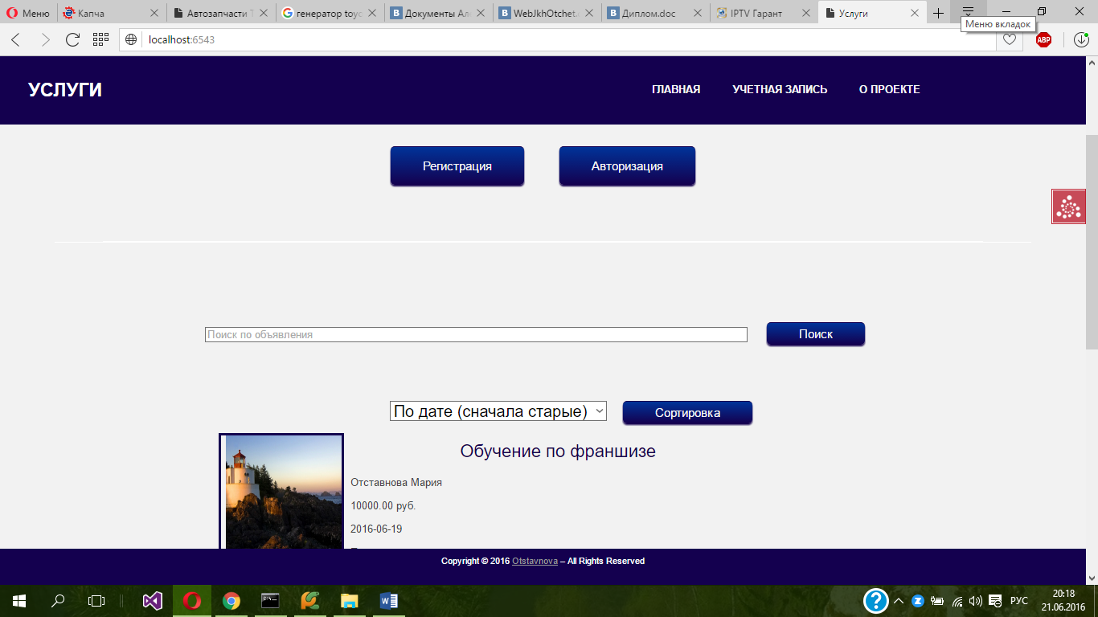

Рисунок - 1 Главная страница

Авторизованный пользователь может:

* Просмотреть свои данные
* Просмотреть свои объявления
* Добавить объявление
* Удалить свое объявление
* Просмотреть все объявления

Действия не зарегистрированного пользователя:

1. Регистрация. Регистрируясь нужно обязательно внести все данные в форму, то есть: имя, номер телефона, город, e-mail, пароль. E-mail и пароль будут являться уникальными данными для входа в систему.
2. Добавить объявление. При добавлении объявления нужно также внести все запрашиваемые данные кроме фотографии. Если пользователь не добавит фото, то будет вставлено изображение по умолчанию.
3. Удаление объявления. Удалить объявление можно просто зайдя на страницу нужного объявления и нажать кнопку «Удалить объявление»

# Инструкция программиста

## Установка

Для установки требуется установить Python 3.5 и Pyramid. Затем перейти в директорию с проектом и прописать в командной строке

Python3 setup.py develop.

## Запуск

Для запуска проекта необходимо перейти в папку с развернутым проектом, затем перейти в директорию с файлом development.ini и вызвать в командной строке следующие: pserve development.ini, для автоматического перезапуска проекта, при его изменении, нужно к этому запросу добавить команду --reload.

## Инициализация

Инициализация проекта происходит с помощью файла initializedb.py, в котором прописываются исходные данные таблиц, например, страны, области и города. Что бы запустить инициализацию проекта нужно в командной строке вызвать команду initialize_ИмяПроекта_db development.ini.

## Описание моделей

* Country – страна. Хранит название.
* Region – регион, область. Хранит название и страну.
* City – город. Хранит название и регион.
* History – история всех объявлений. Хранит пользователя, услугу, путь к изображению объявления.
* Advert – объявление услуги. Хранит название, текст, дату добавления и стоимость.
* User – пользователь. Хранит имя, телефон, e-mail, город, пароль.

## Описание ключевых функций

1. Хешированный пароль. Как известно хранить пароль «как есть» не разумно и не безопасно поэтому для его хранения была создана следующая структура. В классе User есть два поля salt – рандомная строка которая помогает изменить пароль и hpass – хешированный пароль. При задании или проверки пароля нужно вызывать функцию get_hashed_password которая сначала хеширует salt а потом хеширует пароль и добавляет его к salt. Для хеширования используется библиотека hashlib.
2. Хранение изображения. Для хранения изображения был выбран следующей способ: в базе данных мы храним путь к изображению, при загрузке изображения пользователем оно сохраняться в папке проекта и потом при необходимости подгружается по сохранённому пути из нужной папки.
3. Поиск объявления. Поиск объявления осуществляется как по его заголовку, так и по самому тексту объявления. Регистр при запросе учитывается.

# Выводы

В ходе проделанной работы, был создан WEB-ресурс обладающий следующим функционалом:

* Регистрация/авторизация пользователя
* Добавление объявления
* Удаление объявления
* Поиск нужного объявления
* Просмотр объявления
* Сортировка всех объявлений

Возможности для дальнейшего развития ресурса:

* Добавление редактирования услуги
* Возможность добавления нескольких изображений
* Отображение объявлений группами (по 10-30 на странице)

В ходе разработки приложения, были получены и улучшены навыки WEB-разработки:

* Разработка на языке программирования Python 3.5
* Разработка с использованием фреймворка Pyramid
* Работа с базой данных с использованием SQL-Alchemy
* Разработка дизайна сайта с использованием CSS и JavaScript

Данные навыки помогут при устройстве на работу и дальнейшей WEB-разработки.

# Список литературы

1. Фреймворк Pyramid [Электронный ресурс] Ресурс: http://lectureswww.readthedocs.io/6.www.sync/3.framework/pyramid/index.html (Дата доступа: 20.06.2015).
2. Pylons [Электронный ресурс] Ресурс: http://docs.pylonsproject.org/en/latest/ (Дата доступа: 20.06.2015).
3. Pyramid (программный каркас) [Электронный ресурс] Ресурс: https://ru.wikipedia.org/wiki/Pyramid_(программный_каркас) (Дата доступа: 20.06.2015).